«Я цветочек посажу и Планету сберегу».
Всё хорошее в людях - из детства!
Как истоки добра пробудить?
Прикоснуться к природе всем сердцем:
Удивиться, узнать, полюбить!
Мы хотим, чтоб земля расцветала,
И росли, как цветы, малыши,
Чтоб для них экология стала
Не наукой, а частью души!
Ознакомление дошкольников с природой является одной из важнейших задач в работе с детьми. Экологическое воспитание - одно из основных направлений в системе образования, это способ воздействия на чувства детей, их сознания, взгляды и представления. Дети испытывают потребность в общении с природой. Они учатся любить природу, наблюдать, сопереживать, понимать, что наша Земля не сможет существовать без растений, так как они не только помогают нам дышать, но и лечат от болезней. Цветы это не только красота, но и часть живой природы, которую надо беречь и охранять, и, конечно же, знать. Знать строение цветка, его внешний вид, особенности, целебные свойства.
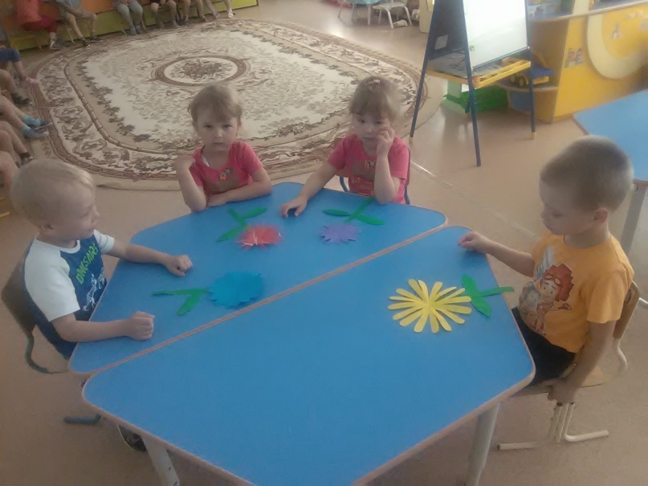
Дидактическая игра «Собери цветок»
При ознакомлении детей с природой мы, взрослые, стремимся дать образец гуманного отношения ко всему живому, чтобы ребенок понимал, что у каждого объекта есть свое место в природе и свое назначение. Сорвать цветок может каждый, а вот сказать, какой цветок сорвал, далеко не все. Учитывая то, что детям необходимо «живое» общение с природой, наблюдения и практическая деятельность в природе, была разработана познавательно - исследовательская творческая неделя на тему: «Я цветочек посажу и Планету сберегу».
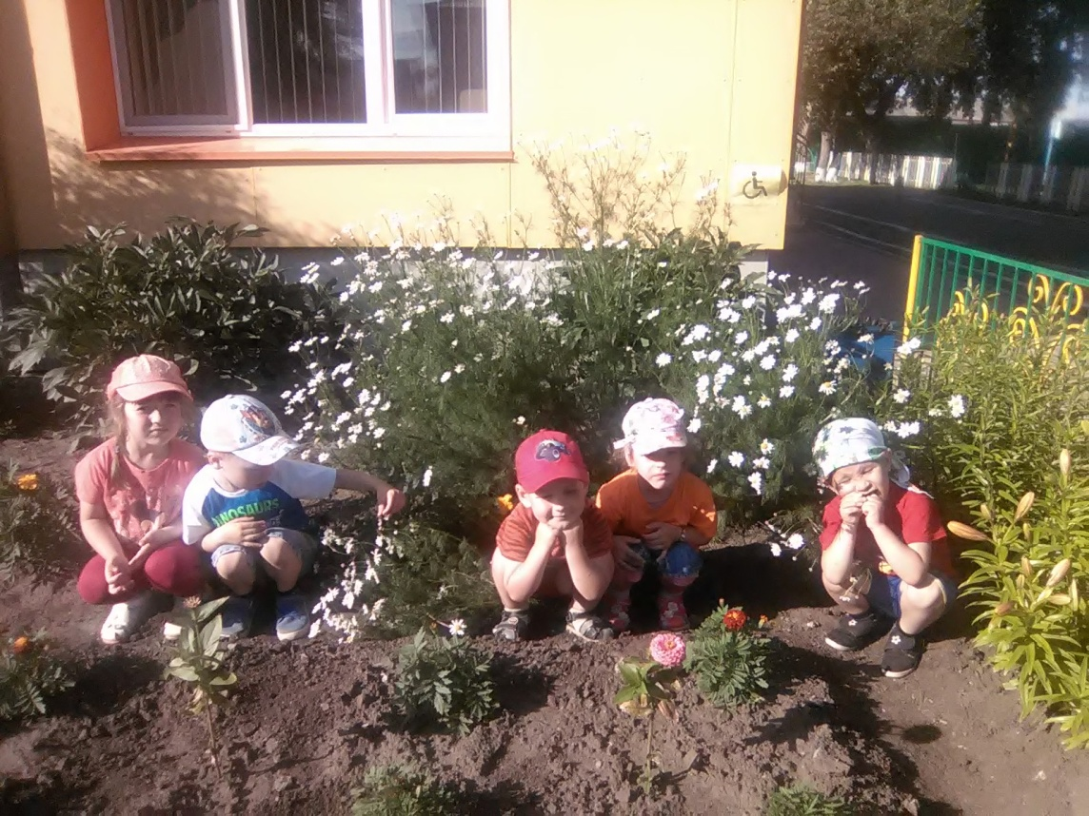
Целью было познакомить детей с разнообразием цветущих растений, формировать осознанно правильное отношение к растительному миру, развивать экологическое и эстетическое воспитания детей.
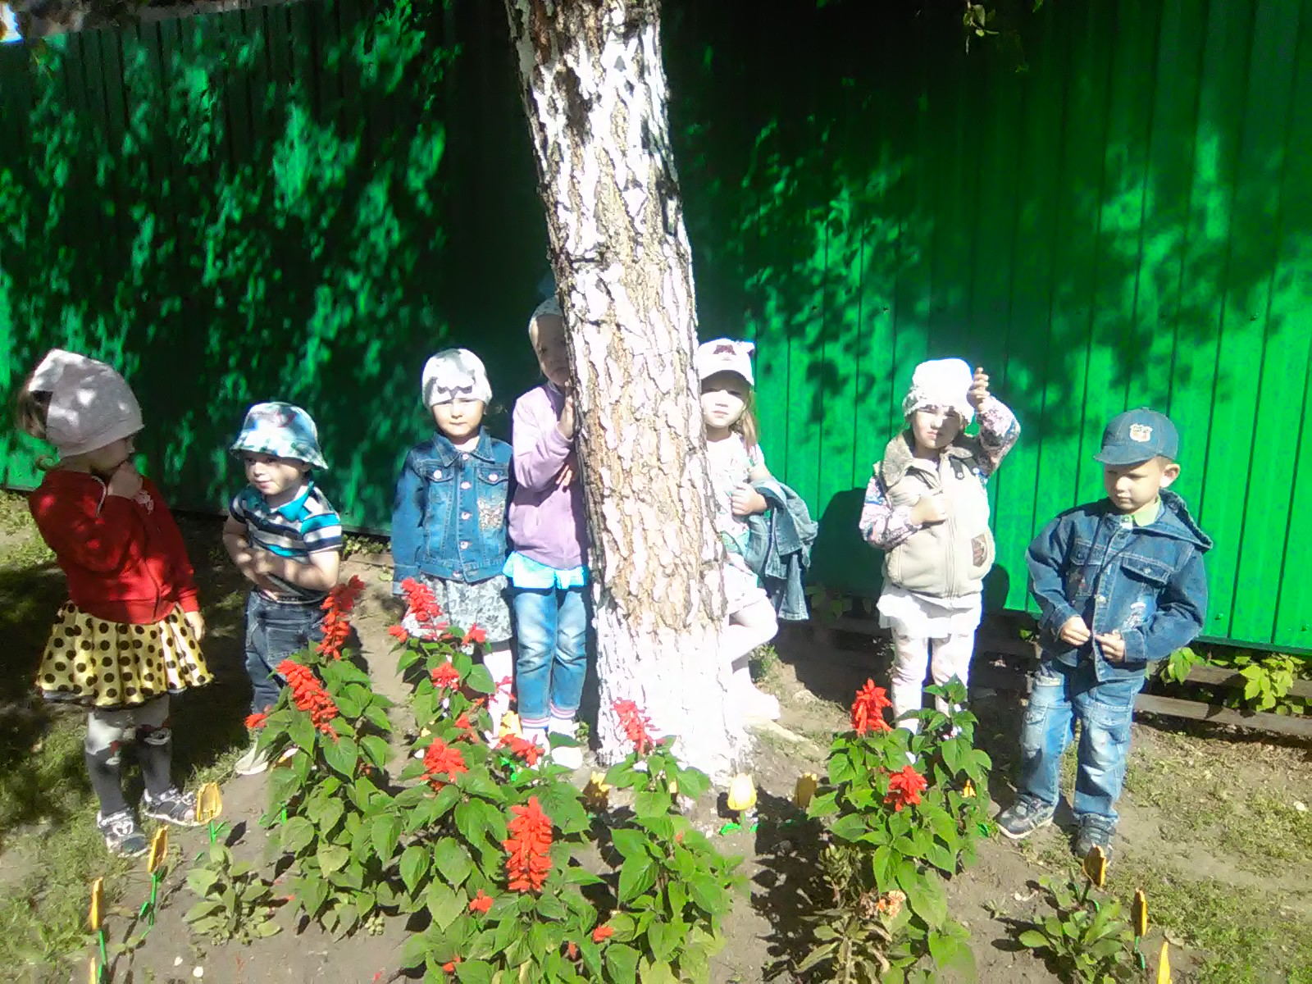
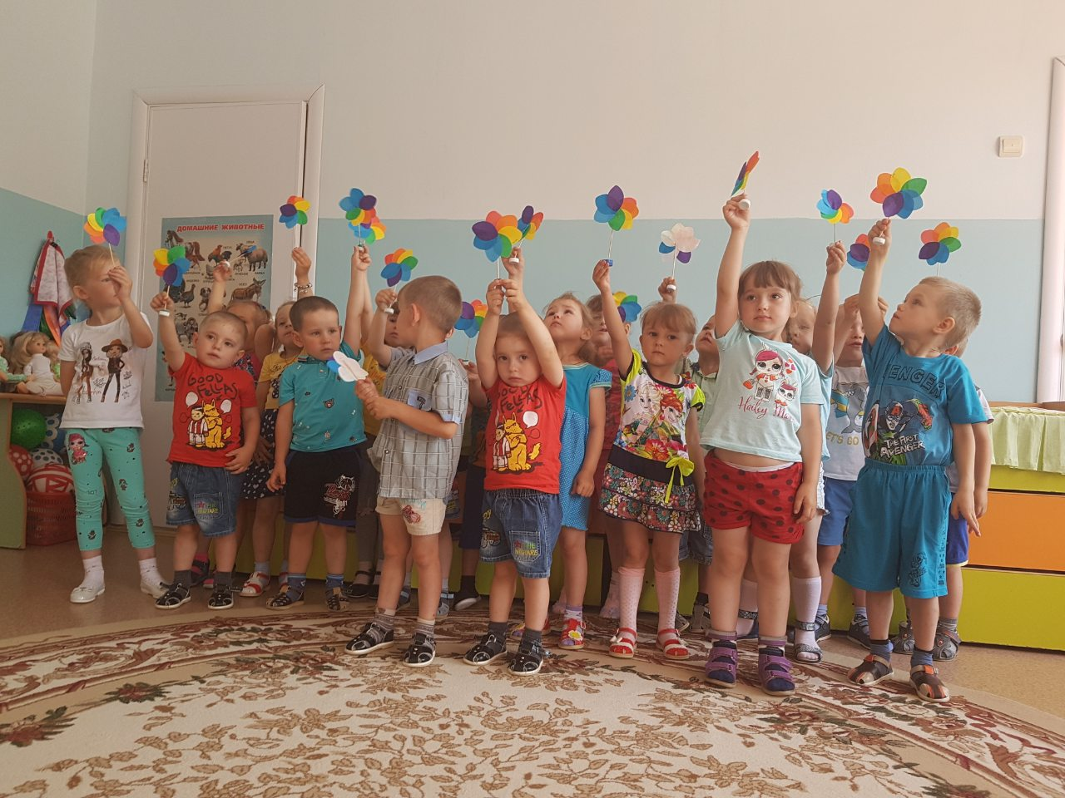
Аппликация «Цветик семицветик»
Также дети познакомились с понятием цветок, учились классифицировать цветы по месту их произрастания (луг, сад, поле, дом), познакомились с профессиями людей, связанных с цветоводством.
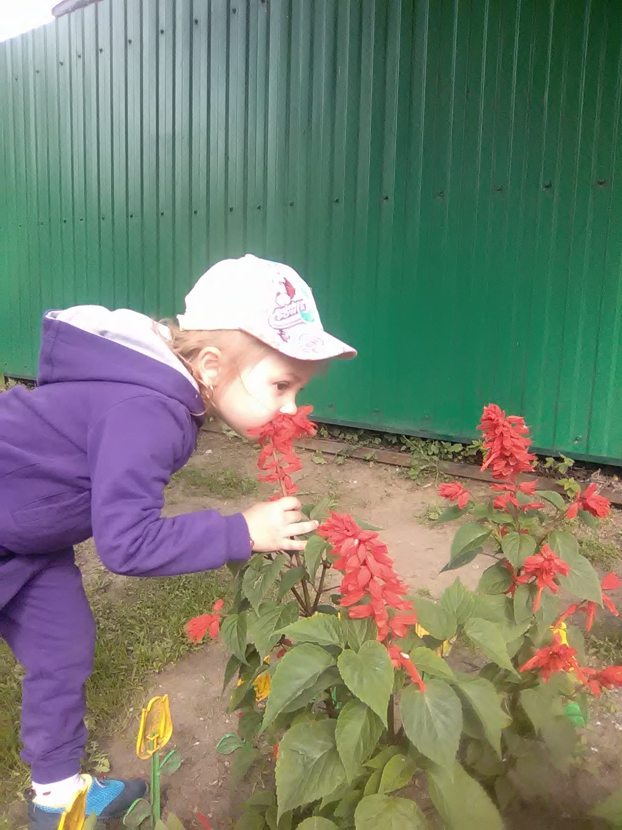
Узнали значение, роль цветов для жизни и деятельности человека, животных, насекомых.
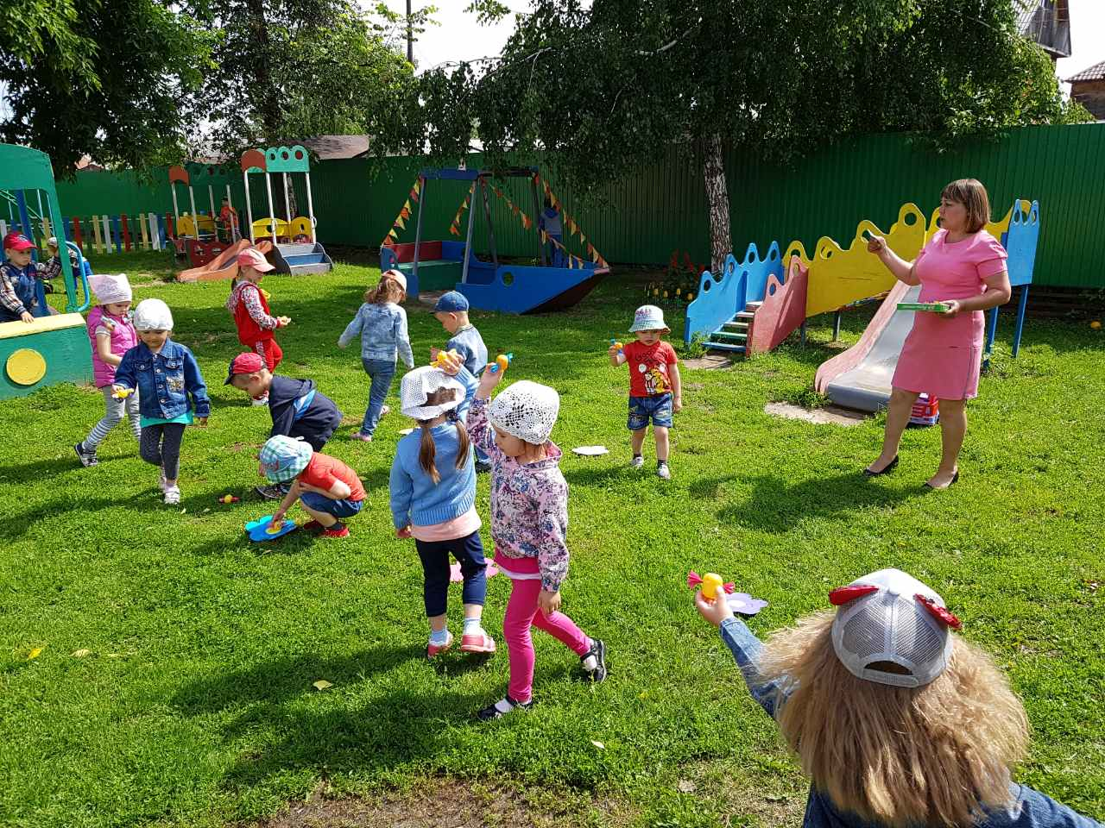
Подвижная игра «Бабочка и цветок»
В результате дети передавали свои чувства от общения с природой в рисунках и поделках, пополнили и обогатили словарный запас и пополнили знания о цветах луговых, садовых, комнатных. Стали проявлять бережное отношение к цветам, заботиться о них. Больше стали уделять внимание наблюдательности и любознательности ко всему живому.
Подготовила воспитатель: Мальцева Мария Николаевна.

